AYUNTAMIENTO DE DON ÁLVARO

NOTA INFORMATIVA

Tenemos el deber de comunicar la adquisición de 138 Luminarias, con una inversión de 67.439,83 €.
Está actuación ha sido posible gracias al Plan SmartEnergía, desarrollado por la Diputación de Badajoz, a través del Área de Desarrollo Rural y Sostenibilidad y financiada según lo establecido en el Real Decreto 616/2017 de ayudas a proyectos singulares de entidades locales que favorezcan el paso a una economía baja en carbono en el marco del Programa operativo FEDER de crecimiento sostenible 2014-2020 gestionadas por el Instituto para la Diversificación y Ahorro de la Energía (IDAE) del Ministerio para la Transición Ecológica."
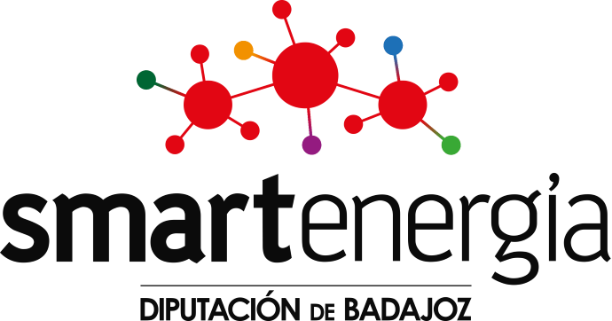

Don Álvaro, 19 noviembre 2021

